

**Администрация городского округа «город Кизилюрт»**

**Муниципальное бюджетное общеобразовательное учреждение**

**«Средняя общеобразовательная школа № 8 города Кизилюрта»**

**Адрес: 368121, Республика Дагестан Телефон (8 87234) 2-15-91**

**г. Кизилюрт, ул. Г.Цадаса, 73 “Б”**

**ПСИХОЛОГО-ПЕДАГОГИЧЕСКИЙ КЛАСС**

1. Номер класса с указанием классного руководителя – 11 «Б» класса;

классный руководитель - Далгатова Анжела Шагимардановна

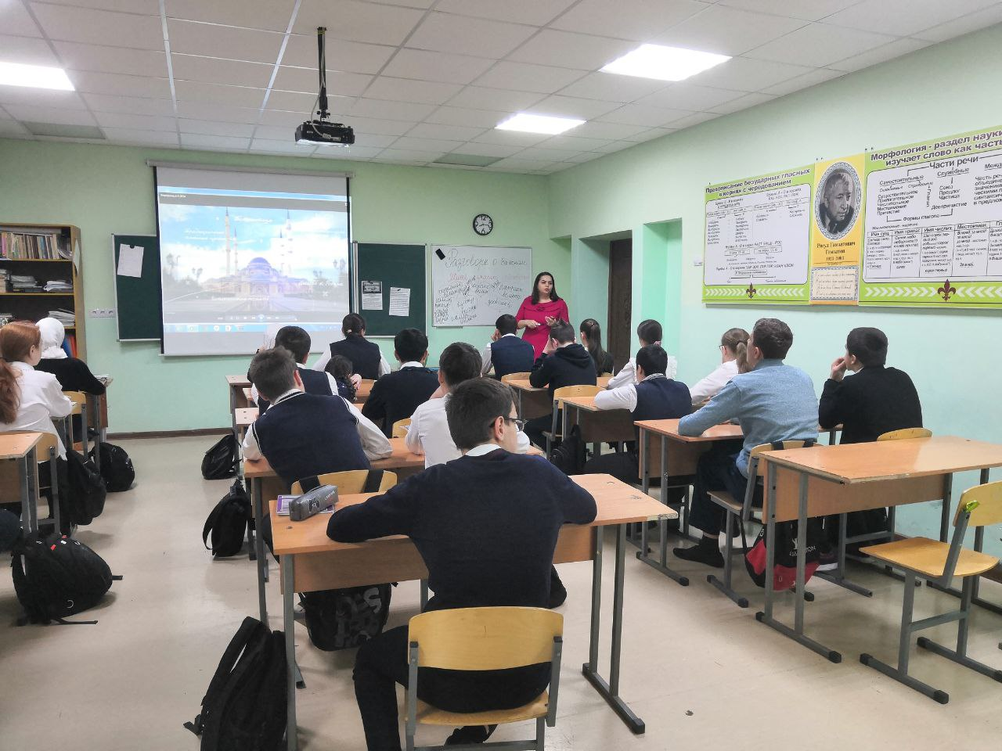

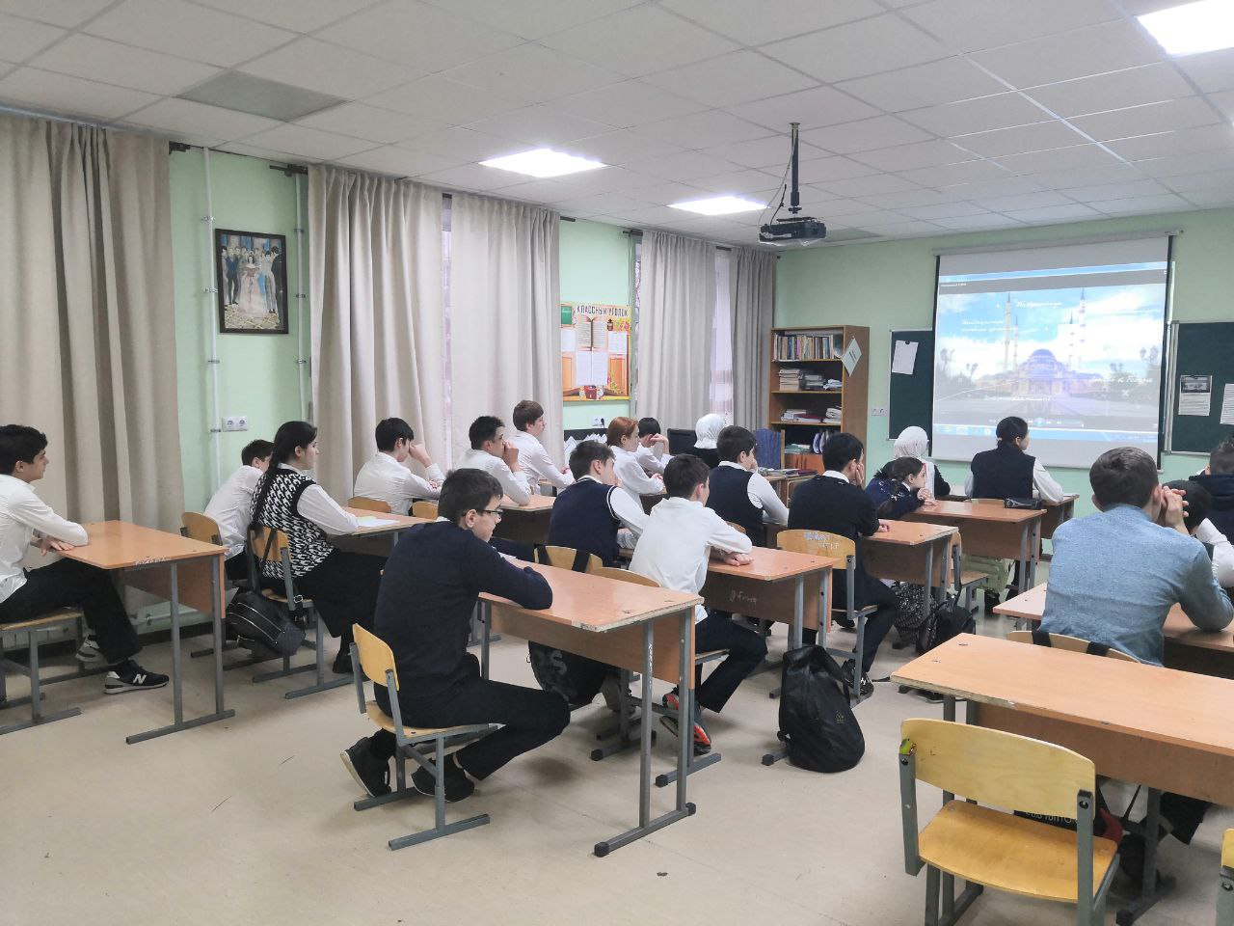

1. Сведения о школьном кураторе класса. визитка: ФИО должность, предметная область, заслуги и стаж работы

Далгатова Анжела Шагимардановна, учитель русского языка и литературы МБОУ «СОШ №8»; стаж работы в ОО – 30 лет, общий стаж – 30 лет, первая категория.